***Lenguaje de consultas estructurado (SQL)***:

* Un poco de historia:
  + En 1986 se vuelve un estándar ANSI.
  + En 1992 se amplía el estándar agregando nuevas versiones (SQL2 o SQL92) 🡪 vamos a trabajar con éste estándar.
  + En 1999 se crea SQL2000 incorporando expresiones regulares, consultas recursivas y características de Orientación a Objetos (demanda de la época por el auge del paradigma OO)
  + En 2003 surge SQL 3 agregando características de XML
  + En 2006 se definen características que lo acercan al mundo de la internet.
  + La versión ’92 es el núcleo de todas.
  + Se relaciona al modelo relacional.
  + SQL se divide en dos partes, DLL (Data definition language) y DML(Data manipulation language)

***Lenguaje de definición de datos (DDL):***

* Resulta muy amplio, nos ayuda a crear la BD, crear tablas, atributos, integridades referenciales, índices, etc. Todo para ser manipulado después, DDL resulta ser la mitad menos usada de SQL, el enfoque está en DML.
  + Solo veremos las siguientes operaciones comunes:
    - CREATE DATABASE (crear una base de datos en base a un nombre especificado a continuación de la sentencia)
    - DROP DATABASE (eliminar una base de datos en base a un nombre especificado a continuación de la sentencia)
    - CREATE TABLE (crea una tabla con un nombre dado a continuación de la sentencia)
    - ALTER TABLE (altera una tabla con un nombre dado a continuación de la sentencia)
    - DROP TABLE (eliminar una tabla con un nombre dado a continuación de la sentencia)

*CREAR TABLA:*

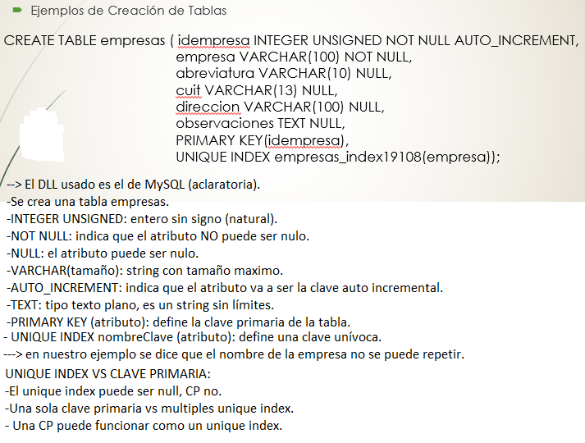

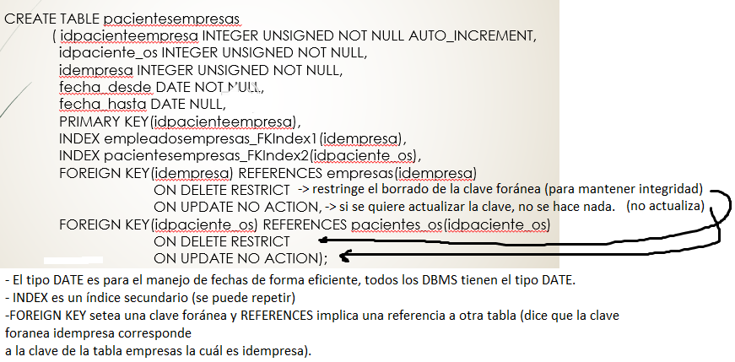

*MODIFICACIÓN DE TABLAS:*

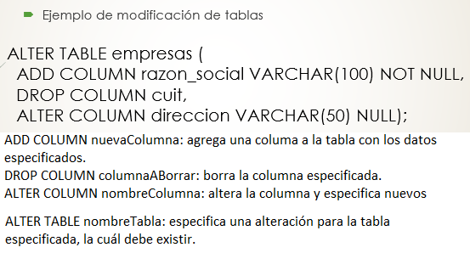

*Estructura básica de una manipulación en DML:*

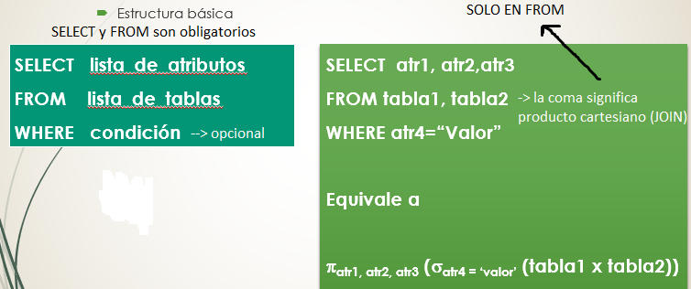

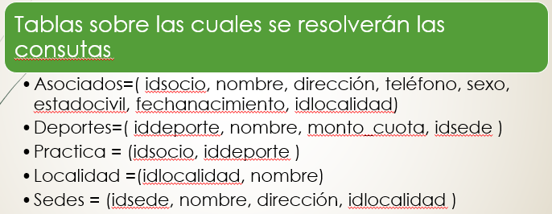

* ACLARATORIA: las operaciones de consulta en SQL generan tablas TEMPORALES, como en álgebra.

*EJEMPLOS*

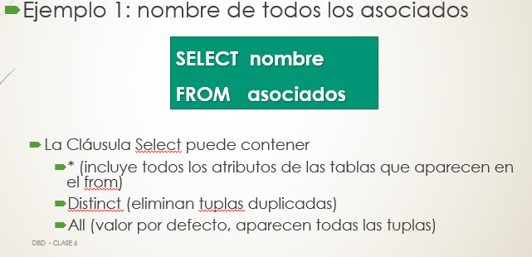

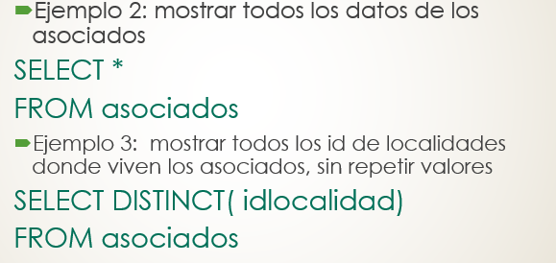

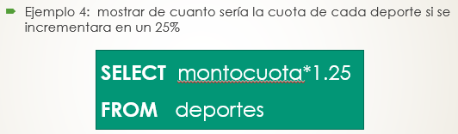

* Se pueden hacer operaciones matemáticas, siempre y cuando el atributo sea un número.

